Ma potion magique

Nom du sorcier/sorcière : _____________________________________

Utilise les pinces pour mettre les ingrédients dans le chaudron.
Indique la quantité pour chaque ingrédient que tu auras placé dans le chaudron.
Insérez image  ingrédient |  | Insérez image  ingrédient
Insérez image  ingrédient |  | Insérez image  ingrédient
Insérez image  ingrédient |  | Insérez image  ingrédient
Insérez image  ingrédient |  | Insérez image  ingrédient
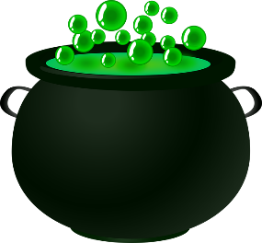
N’oublie de prononcer une formule magique!
Ma potion magique
Lorsque je bois la potion magique, je me transforme en …

Ma potion magique
Grille d’observations

Nom : | Réussi seul | Réussi avec aide | Difficile avec aide
C1 : Agir sur le plan sensoriel et moteur
L’élève démontre de l’aisance à manipuler les ingrédients avec les pinces.
C3 : Interagir de façon harmonieuse aves les autres.
L’élève respecte les consignes de l’activité.
L’élève participe à la vie de groupe de façon positive (joue en coopération)
C4 : Communiquer avec les ressources de la langue
L’élève participe aux activités de communication (chansons et causerie)
C5 : Construire sa compréhension du monde
L’élève s’investit dans l’activité en travaillant le dénombrement d’ingrédients.
Observations supplémentaires :

